Actividades Sugeridas
OBJETIVO DE APRENDIZAJE OA_22 | DESCRIPCIÓN DE LA ACTIVIDADES
Medir longitudes con unidades estandarizadas (m, cm) y realizar transformaciones (m a cm y viceversa) en contextos de la resolución de problemas.  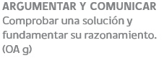 | 8.  Comparan el perímetro de la tapa de un cuaderno con el perímetro del libro de Matemática.

